中国研究生操作系统开源创新大赛
项目说明书
多智能体低开销通信与共享记忆实验系统

学 校： | 武汉科技大学
参 赛 队 伍： | 斑马小队
队 伍 成 员： | 刘平、张木林格、陈云舒
指 导 教 师： | 朱郭诚
完 成 日 期： | 2026 年 7 月

目 录
第 1 章 绪论 2
1.1 研究背景与项目目标 2
1.2 赛题要求与系统定位 2
1.3 核心创新 3
第 2 章 技术基础与总体路线 6
2.1 设计思想 6
2.2 技术路线 6
2.3 代码原创说明 9
第 3 章 系统设计与技术实现 10
3.1 总体架构与运行闭环 10
3.2 实验编排与多智能体协作 10
3.3 四种协作方式与状态交换 11
3.4 共享记忆组织与融合检索 13
3.5 评测记录与指标计算 15
第 4 章 页面展示与实验测试 17
4.1 页面展示与运行观察 17
4.2 实验设置与统计口径 19
4.3 核心性能与已有方法对比 20
4.4 跨模型验证 22
4.5 CodeAct 验证 23
4.6 综合结论与实验边界 24
第 5 章 关键难点与工程优化 26
5.1 隐状态效率与准确率约束 26
5.2 记忆检索质量与评测一致性 26
5.3 可扩展部署方向 27
第 6 章 总结与展望 28
6.1 项目总结 28
6.2 后续工作 28
参考文献 29

第 1 章 绪论

1.1 研究背景与项目目标
大语言模型逐渐从单轮问答走向资料检索、复杂推理、工具执行等多步骤任务。单个智能体同时承担所有工作时，容易出现上下文过长、职责混杂和中间过程难以追踪等问题。多智能体通过角色分工提高了任务组织能力，但也带来了新的成本：任务背景、证据和中间结论会在角色之间反复展开，下游角色还需要重新理解这些内容。
连续任务进一步放大了通信与记忆问题。后续问题经常依赖前序实体、结论或执行结果，系统若不能复用历史知识，就会重复检索和推理；若把全部历史对话重新放入上下文，文本规模和处理时间又会持续增加。因此，多智能体系统面临一个新的挑战，系统不仅要能够保存记忆，还要判断当前任务需要哪条记忆、为什么取回它以及它是否真正帮助了最终答案。
本地小模型和代码执行任务对效率提出了更直接的要求。冗长输入会增加模型处理时间，额外的向量编码、重复推理和数据搬运也可能抵消通信压缩带来的收益；代码执行还要求任务请求、执行结果和异常状态能够被稳定识别。由此可见，多智能体优化不能只追求文本更短，而应同时关注通信载荷、单任务耗时、记忆复用和答案正确性。
本项目以 LangGraph 为协作运行框架，构建低开销通信与共享记忆实验系统。系统采用纯文本、结构化协议、协议向量和隐状态四种协作方式，在相同任务条件下比较不同信息表示；同时以证据记忆和经验记忆支持连续任务复用，并通过连续问答与代码执行两类任务验证效率和正确性。

1.2 赛题要求与系统定位
赛题要求系统具备检索、总结生成和工具执行等角色，采用包含动作、输入、结果和能力描述的结构化通信机制，同时支持纯文本协作、结构化协议协作和非文本中间状态传递；系统还需要保存统一记忆单元，支持多种检索方式，并通过连续任务验证记忆复用与效率提升。
这些要求在系统中构成一条连续链路：规划角色拆解任务，检索角色获得外部证据和历史记忆，推理角色形成答案或执行请求，执行角色完成工具调用，总结角色整理结果，记忆管理角色在任务完成后写回新的证据和经验。通信、状态与记忆并非独立展示功能，而是这条任务链中真实使用的信息通路。
系统重点回答三个问题：结构化表达能否减少角色间重复文本和通信载荷；向量或模型隐状态能否在不降低正确率的情况下进一步缩短任务时间；历史证据和经验能否在后续任务中被正确检索并实际采用。对应的核心评价指标为文本降低率、平均单任务耗时、通信载荷、记忆复用率和答案准确率。
项目不训练新的基础模型，也不改变各角色原有提示内容，而是在多智能体运行时中调整信息的组织、传递、存储和复用方式。因此，实验收益主要来自协作流程优化，可在不同本地模型和兼容接口模型上进行验证。

1.3 核心创新
项目的创新集中在“怎样表达、怎样传递、怎样复用”三个连续环节。三项机制共同作用：结构化协议减少无关描述，非文本状态避免中间信息反复展开为长文本，超图记忆降低后续任务中的重复检索和重复推理。
创新点 | 核心思想 | 解决的问题 | 验证指标
结构化协议与最小通信 | 把动作、参数、结果、能力和状态信息分开表达，仅传递当前角色需要的内容 | 自由文本边界模糊、重复描述较多 | 文本降低率、通信载荷、平均耗时
生成同步的隐状态传递 | 模型生成结果时同步取得最后层表示，压缩后作为中间状态供后续角色使用 | 额外状态抽取导致重复推理，中间信息必须展开为文本 | 状态规模、平均耗时、答案准确率
证据—经验双层超图记忆 | 分别保存可验证事实和可迁移经验，并利用任务、实体和证据关系参与检索排序 | 历史知识难复用、无关记忆干扰推理 | 记忆复用率、记忆召回质量、答案准确率
表 1 项目核心创新与验证目标
1，结构化协议与最小通信：将长文本中的控制信息与任务内容分开。角色之间先明确要执行的动作和所需能力，再传递必要参数、结果摘要或状态信息，使接收角色不必从整段自然语言中重新判断任务边界。
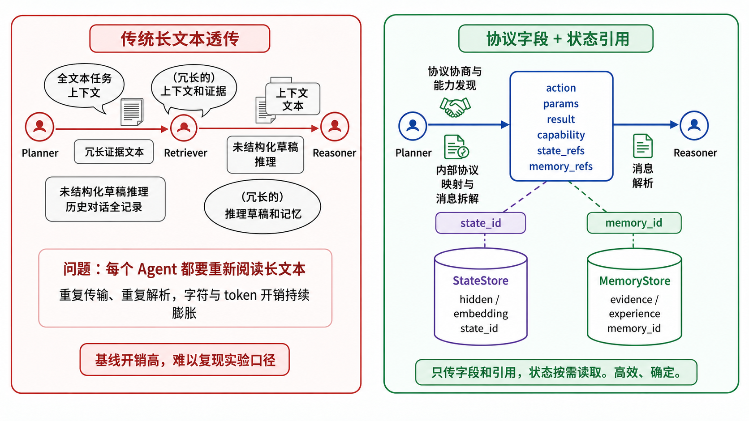
图 1 长文本透传与结构化协议通信对比
2，生成同步的隐状态传递：关注模型内部已经产生的语义状态。系统在正常生成过程中同步取得最后层的最终表示，经过固定维度压缩后保存；角色间只交换状态索引和必要说明，不再额外运行一次模型，也不传递完整隐藏张量。
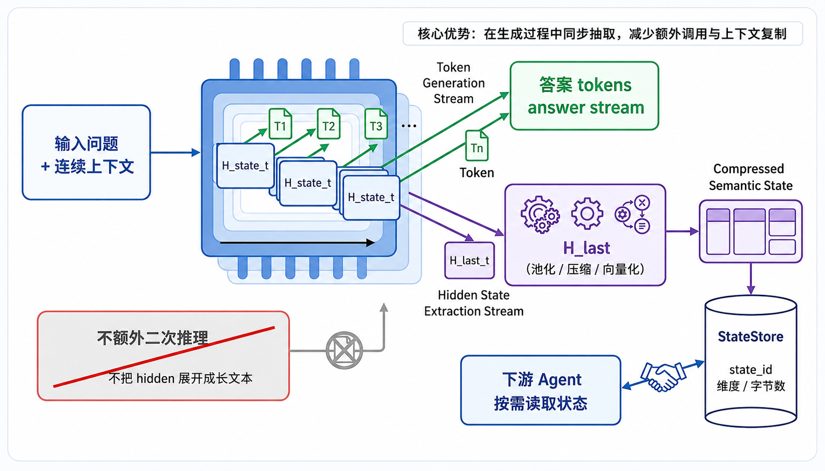
图 2 生成过程与最后层隐状态同步抽取
3，证据-经验双层超图记忆：将共享记忆区分为证据与经验。证据记忆保存事实、来源和结论，经验记忆保存可迁移的问题模式、处理策略和失败条件；超图关系将任务、实体、证据、结论和经验连接起来，使检索不仅依赖文本相似度，还能利用连续任务中的前后关系。
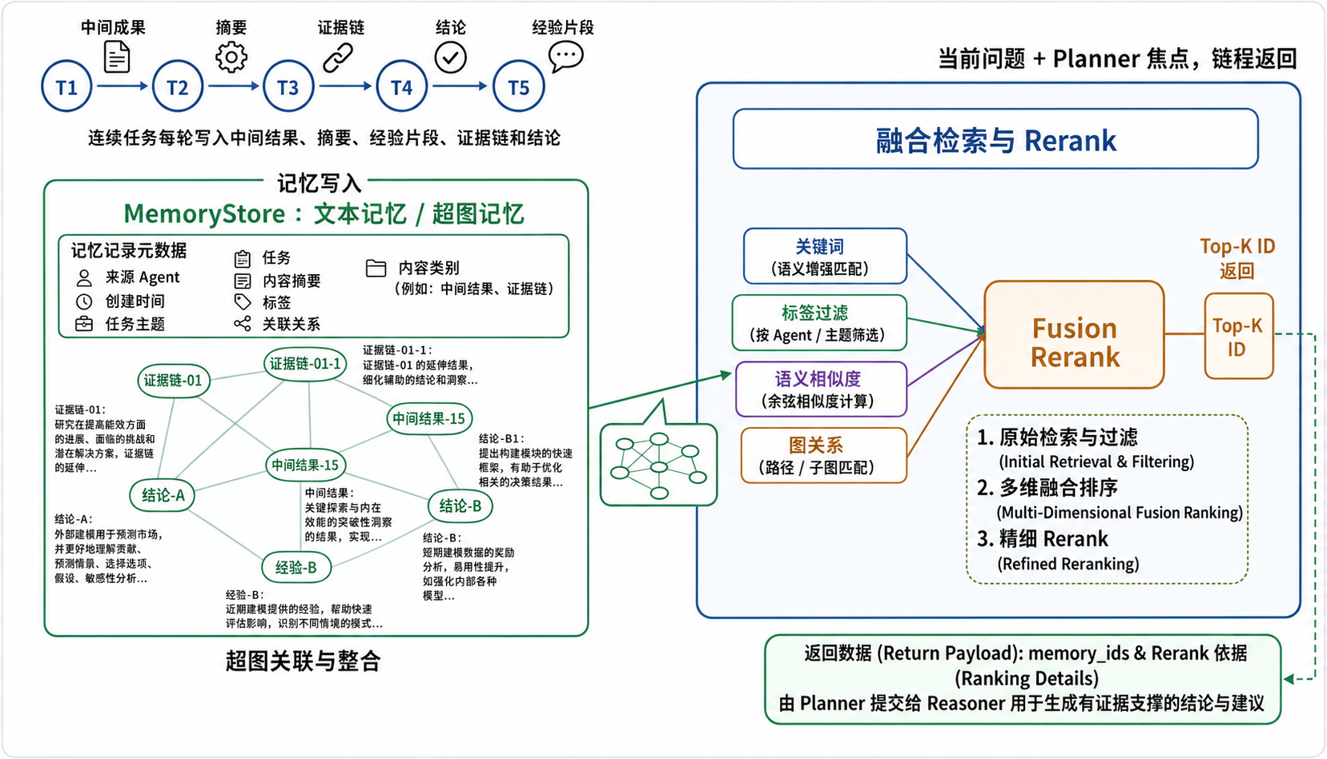
图 3 证据—经验双层记忆与融合检索闭环

第 2 章 技术基础与总体路线

2.1 设计思想
本项目面向多智能体连续任务协作场景，核心目标是在保证任务完成质量的前提下，降低智能体之间的文本通信开销、减少重复计算，并提升历史信息的复用能力。系统设计遵循模块化、低开销、可复现和可扩展四项原则。
1. 模块化设计： 系统将多智能体运行、通信协议、状态交换、共享记忆、检索排序、实验评测和前端展示划分为相对独立的模块。多智能体运行模块负责组织任务流转；通信模块负责统一不同协作方式下的消息表达；状态交换模块负责保存和传递非文本中间表示；共享记忆模块负责记录历史任务信息并支持检索复用；评测模块负责统计字符开销、耗时、准确率、记忆复用率和通信成本。各模块通过清晰接口连接，便于单独替换模型、检索方式或前端展示形式。
2. 低开销协作： 传统多智能体系统通常依赖自然语言长文本在不同角色之间传递任务背景、推理过程和工具结果。该方式实现简单，但在连续任务中容易产生重复描述和冗余上下文。本项目将通信优化作为核心设计目标，通过结构化协议、语义向量状态和隐状态传递减少显式文本展开，使智能体间不再完全依赖大段自然语言透传信息。
3. 实验可复现： 系统将每次实验的配置、运行日志、通信记录、记忆检索结果和评测指标持久化保存。实验记录中包含数据集、模型后端、协作方式、记忆组织方式、检索方式、运行时间和核心指标，便于在相同条件下复现实验，也便于对不同协作机制进行横向比较。
4. 可扩展设计： 系统在模型后端、协作方式、记忆组织方式和检索策略上均采用可替换设计。后续可以接入新的本地模型、外部模型接口、CodeAct 执行任务或新的记忆检索算法，而不需要重写整体框架。

2.2 技术路线
本项目的技术路线围绕 Python 智能体生态构建，结合 LangGraph 运行框架、本地大模型推理、结构化协议通信、向量表示计算、共享记忆检索和 Vue 前端可视化完成系统实现。项目不依赖对大模型进行重新训练，而是在智能体协作流程、通信表示和记忆复用层面进行优化。
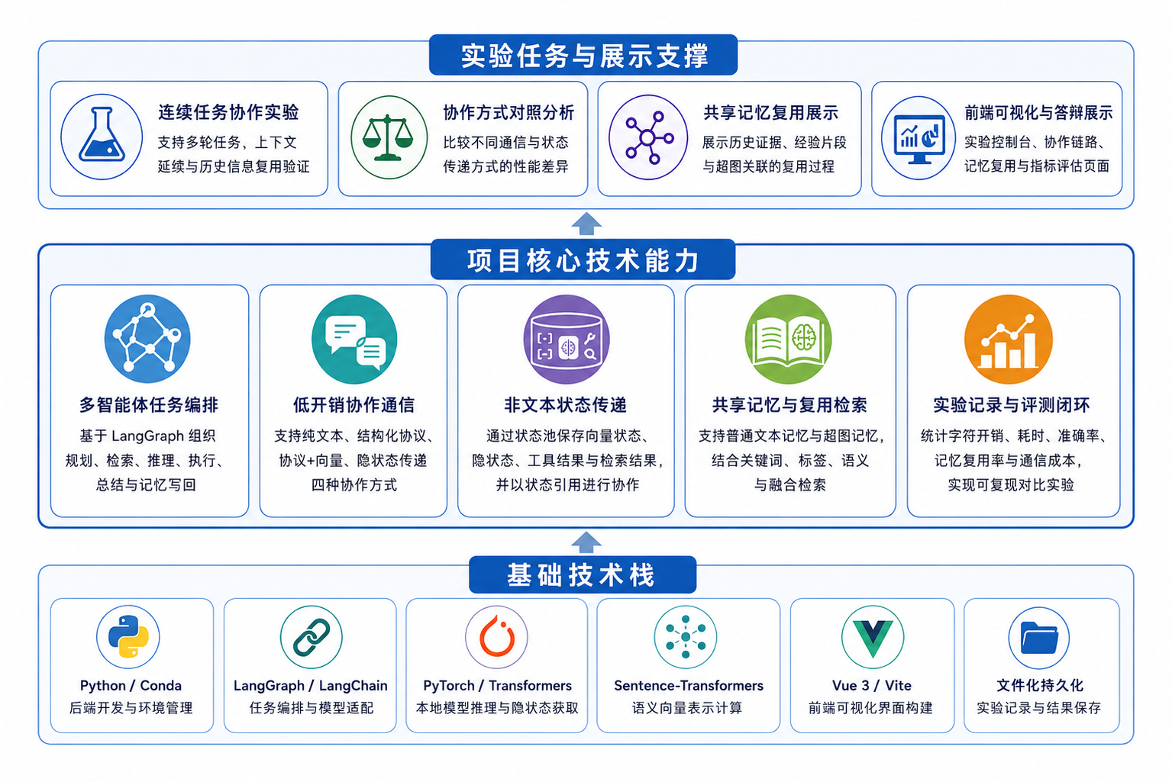
图4 技术路线图
1. 核心开发语言与运行环境
后端主要采用 Python 实现。Python 具有成熟的大模型调用、向量计算、数据处理和实验记录生态，适合快速构建多智能体实验系统。项目使用 Conda 管理运行环境，并通过依赖文件统一安装模型推理、数据处理、前端服务和实验评测所需组件。前端采用 JavaScript 与 Vue 3 实现，用于构建实验控制台、协作机制展示、记忆复用展示和指标评估页面。
2. 多智能体编排框架
系统基于 LangGraph 构建多智能体任务图。LangGraph 适合表达多节点、多状态、可分支的智能体工作流，能够将任务规划、记忆检索、推理执行、代码执行、结果总结和记忆写回组织为可控流程。相比简单链式调用，LangGraph 更便于管理连续任务中的状态流转和角色协作关系。 项目同时参考 LangChain 的工具调用和模型适配方式，将模型调用、工具执行和消息封装保持为相对独立的接口。这样可以在不改变整体协作逻辑的情况下切换本地模型、兼容接口模型或后续新增模型。
3. 模型推理与模型适配
模型层支持本地模型和兼容接口模型两类后端。本地模型主要使用千问系列小参数模型，用于在普通设备上完成低成本实验。兼容接口模型通过标准接口接入外部大模型服务，便于验证系统在不同模型能力下的稳定性。 本地推理依赖 Transformers、PyTorch 等深度学习库完成模型加载、文本生成和中间状态获取。对于协议加向量模式，系统可调用轻量语义向量模型生成文本向量。对于隐状态传递模式，系统在模型推理过程中提取末层隐状态，并将其作为非文本中间表示参与后续协作。
4. 通信与状态传递技术
系统实现了四种协作方式：纯文本协作、结构化协议协作、协议加向量状态协作和隐状态传递协作。纯文本协作用作基线，直接传递自然语言消息。结构化协议协作将任务动作、输入信息、返回结果和能力描述转化为规范化消息。协议加向量状态协作在结构化通信基础上引入语义向量，减少部分文本展开。隐状态传递协作则利用模型推理过程中产生的隐状态表示，以状态引用代替部分长文本传递。 状态传递部分通过状态存储模块实现。系统不会在智能体之间直接传输大体量中间表示，而是将向量状态、隐状态、工具结果或检索结果存入状态池，再在协作消息中传递状态引用。该设计可以降低消息文本长度，也便于后续对中间状态进行缓存、复用和统计。
5. 共享记忆与检索技术
共享记忆模块负责保存任务过程中的历史信息。系统支持普通文本记忆和超图记忆两种组织方式。普通文本记忆主要保存任务摘要、证据片段、历史回答和经验描述。超图记忆进一步将任务、实体、证据、结论和经验之间的关联关系组织起来，用于表达连续任务中的多元关系。 检索层支持关键词检索、标签检索、语义相似度检索和融合检索。关键词检索适合精确实体匹配，标签检索适合按任务类型和记忆类别筛选，语义相似度检索适合处理表述变化后的相近问题，融合检索综合文本匹配、标签约束、语义相似度和关系信息进行排序。对于超图记忆，系统可以根据关联关系扩展候选记忆，提高连续任务中历史证据和经验被重新利用的概率。
6. 前端展示与实验记录技术
前端采用 Vue 3 构建，主要承担实验配置、运行状态展示、协作链路展示、记忆复用展示和指标评估功能。前端不参与模型推理，也不生成实验数据，而是读取后端保存的运行记录和评测结果进行可视化展示。 实验记录采用文件化方式持久化保存，按照模型、数据集和实验配置组织结果。每条记录保存实验配置、任务数量、运行时间、通信统计、记忆命中情况和回答准确率等信息。该设计便于在答辩或测试过程中快速切换历史实验，也便于比较不同协作方式在同一任务条件下的表现。

2.3 代码原创说明
本项目在开发过程中使用了多个成熟开源框架和第三方库。第三方库主要承担基础运行、模型推理、前端构建和数据处理功能，项目核心业务逻辑、协作机制、记忆组织、实验记录和前端交互均由团队实现。
1. 第三方框架与开源库使用情况
多智能体运行框架主要基于 LangGraph。系统利用 LangGraph 的状态图能力组织智能体任务流，使不同角色能够按照任务状态进行协作。模型调用和工具适配部分参考 LangChain 生态，便于对接不同模型后端和工具执行模块。 模型推理部分使用 PyTorch、Transformers 等深度学习库，用于加载本地大语言模型、执行文本生成和获取模型中间状态。语义向量计算可使用 sentence-transformers 等轻量向量模型。数据处理、日志保存和指标统计使用 Python 标准库及常用数据处理库完成。 前端界面基于 Vue 3 和 Vite 构建，图标、样式和交互组件根据项目需要进行定制。前后端通过本地服务接口连接，后端负责实验运行和记录保存，前端负责配置输入、状态展示和结果可视化。
2. 原创代码说明
除上述第三方框架和基础库外，本项目的主要业务代码均为团队原创实现。原创内容包括多智能体任务编排逻辑、四种协作方式的切换机制、结构化通信协议封装、非文本状态传递机制、共享记忆写入与检索流程、超图记忆组织方式、实验记录管理、指标计算和前端可视化页面。 其中，通信机制部分实现了从纯文本透传到结构化协议、语义向量状态和隐状态传递的多模式对照。记忆机制部分实现了普通文本记忆和超图记忆两类组织方式，并支持多种检索策略。评测部分实现了字符开销、单任务耗时、通信成本、记忆复用和回答准确率等指标统计。前端部分实现了实验控制台、协作机制展示、记忆复用展示和指标评估页面。 本项目没有直接复制其他系统的业务逻辑代码。第三方框架仅作为基础能力使用，核心创新集中在多智能体协作表示、非文本中间状态传递、共享记忆复用和实验评测闭环上。

第 3 章 系统设计与技术实现

3.1 总体架构与运行闭环
系统以 LangGraph 的状态图运行机制为基础，将实验编排、多智能体协作、通信与状态交换、共享记忆以及评测记录组织成一个连续闭环。LangGraph 负责控制角色调用顺序、条件分支和任务状态推进，本项目在其上增加可切换的协作表示、非文本中间状态、超图记忆和统一评测记录。这样既保留了原有智能体的任务处理能力，也把需要比较的通信与记忆机制放在清楚的角色边界上。
图 5 展示系统的五层关系。实验编排层确定数据集、任务数量、协作方式、记忆配置和模型；多智能体网络完成规划、检索、推理、可选执行、总结与记忆管理；通信与状态交换层规定角色之间以何种形式交付信息；共享记忆区保存跨任务证据和经验；评测记录层只观察并记录运行过程，不改变角色的判断与答案。
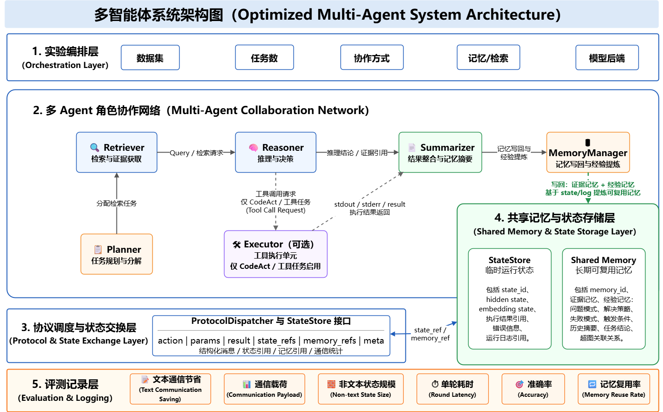
图 5 多智能体低开销通信与共享记忆系统总体架构

3.2 实验编排与多智能体协作
实验编排层将一次用户配置转换为可复现运行。配置中固定数据集、模型、任务顺序、协作方式、记忆组织和检索方式，并生成包含开始时间的运行标识。任务开始后，运行器按顺序把任务送入状态图；每完成一个角色阶段，系统立即记录角色、动作、输入摘要、返回结果、状态规模和耗时。完整任务结束后才保存实验记录，未完成任务保留失败原因但不参与最终均值。基于这一运行标识，系统将每个任务进一步拆分为规划、检索、推理与执行、总结与记忆四个阶段，使不同任务在统一流程下完成，同时保留按任务类型动态分支的能力。
规划阶段：规划角色识别问题目标、上下文依赖和可用能力，形成检索重点与后续处理路径。连续问答重点判断当前问题是否含有指代、省略或跨轮依赖；代码任务还要识别输入、预期输出和执行限制。规划结果只描述下一角色真正需要的任务信息，不提前生成工具结果，也不存在规划角色直接绕过检索和推理进入执行角色的固定通道。
检索阶段：检索角色根据计划构造查询，同时搜索当前数据集证据与共享记忆。对于连续问答，查询会补入同一任务组、前序答案、实体关系和轮次约束；对于代码任务，查询更关注问题模式、输入条件、工具能力和历史失败经验。检索结果包含候选记忆、相关得分和选择理由，并在进入推理前完成，避免把记忆读取与任务结束后的写回混在一起。
推理与执行阶段：推理角色把当前问题、可验证证据和被采用的历史记忆结合起来形成答案候选。普通问答在此完成主要推理；只有当结果明确包含代码执行请求时，状态图才动态加入执行角色。执行角色在受限环境中运行代码并回传标准输出、错误类型和耗时，不能自行修改任务目标。该条件分支使连续问答不承担无用的工具开销，同时保留代码任务的执行能力。
总结与记忆阶段：总结角色依据推理或执行结果形成最终答案，并保留支撑结论的证据引用。随后，记忆管理角色把本轮信息分为证据记忆和经验记忆：可追踪事实进入证据记忆，经过成功任务验证且具有适用条件的处理策略进入经验记忆。失败任务可以形成失败案例，但不能作为成功经验直接复用。至此，一次任务才完成从输入、协作、检索、回答到写回的闭环。
这种协作方式的重点是“按任务动态出现角色”，而不是固定经过所有智能体。Planner 不直接绕过 Retriever 和 Reasoner 调用 Executor；Executor 也不直接写长期记忆。Executor 产生的是原始执行结果，必须经过 Summarizer 整理后，才能由 MemoryManager 写入共享记忆。这样可以避免临时代码输出、错误日志或未验证结果污染记忆库。

3.3 四种协作方式与状态交换
四种协作方式共享同一角色顺序、模型、提示内容、证据和记忆，只改变角色边界上的信息表示。表 5 先集中给出差异，后文再按照“发送前如何处理、实际传递什么、接收端怎样使用”的顺序解释其机制。
协作方式 | 发送前处理 | 角色间传递 | 接收端使用
纯文本协作 | 将任务、证据和记忆摘要写成完整自然语言 | 长文本消息 | 重新识别动作、事实和约束
结构化协议 | 按动作、输入、结果、能力和状态分区 | 最小必要字段 | 按字段直接定位所需信息
协议向量 | 用轻量编码器表示语义内容并保存 | 协议字段与状态索引 | 通过向量进行匹配和记忆关联
隐状态传递 | 同步取得生成时最后层表示并压缩 | 协议字段与状态索引 | 读取紧凑状态并结合关键证据推理
表 2 四种协作方式的角色边界处理
纯文本协作：发送角色把控制要求、任务背景、证据和记忆摘要组织成自然语言，下游角色需要重新阅读并识别动作边界。该方式可读性最高，也是其他方式的统一基线，但相同背景可能在多个角色之间重复展开，文本生成和解析都会随上下文长度增加。纯文本方式必须真正从消息中取得任务与证据，不能一边记录长文本、一边绕过消息直接读取完整结构化状态。
结构化协议：发送角色先确定本次交接属于检索、推理、执行还是总结，再把输入、结果、能力和状态分别放入对应区域。接收端先判断动作和能力，再读取当前动作需要的内容。协议减少的是重复说明和边界判断，不删除影响答案的实体、时间、来源和约束，因此其收益主要表现为显式文本与序列化载荷下降。
$$C_{total}=\sum_{i=1}^{N}{\left(αL_{i}^{text}+βL_{i}^{protocol}+γB_{i}^{state}+δL_{i}^{ref}\right)}$$
协议向量：协议向量在结构化协议上增加轻量语义状态。设需要表示的文本为 x，轻量编码器为 E，得到的单位向量 e 为：
e = E(x) / ‖E(x)‖₂
分母是向量的二范数，归一化后不同长度的文本可以在同一尺度上计算相似度。向量保存在本轮状态区，角色消息只携带状态索引；接收端用它完成语义匹配、候选记忆关联或相似任务定位，而不是把向量重新解码成长文本。轻量编码器和向量缓存避免为相同内容重复计算语义表示。
隐状态传递：隐状态方式直接使用模型生成答案时已经形成的最后层表示。设最终生成位置的最后层状态为 h，固定维度压缩映射为 P，则传入状态区的紧凑表示 z 为：
z = P(h)
这里的 h 与正常生成同步获得，不允许为抽取状态再次运行模型；P 只在原计算设备上保留最终位置并映射到统一维度，避免复制完整序列张量。消息仍保留影响答案正确性的关键证据和必要控制信息，隐状态承担语义关联与紧凑传递。因此，该方式追求的是在准确率不下降的条件下减少文本展开、额外编码和角色边界载荷，而不是简单把所有文字替换为不可解释向量。
状态交换：StateStore负责保存本轮任务中的非文本中间状态，包括协议向量、隐状态、检索结果、工具输出和状态索引。StateStore按照“生成一次、读取多次、任务后释放”的规则工作，并记录状态类型、维度、字节数、来源角色和可读取阶段。

3.4 共享记忆组织与融合检索
多智能体连续任务中的记忆并不是简单保存历史问答。对于 TopiOCQA 这类连续问答任务，后续问题往往依赖前序实体、轮次关系和隐含指代；对于 CodeAct 任务，后续任务可能复用的是处理模式、输入约束和失败经验。如果只把每轮结果保存为独立文本摘要，系统虽然能够检索到历史记录，但难以判断这些记录与当前任务之间的真实关系。为此，本项目将共享记忆划分为证据记忆和经验记忆，并进一步引入超图结构表达任务、实体、证据和经验之间的多元关联。
证据记忆面向“事实复用”。它保存某轮任务中已经验证过的事实、证据来源和答案结论，用于后续任务恢复上下文。例如当前问题出现“后一个地点”时，系统需要回到前序任务中找到相关地点及其证据来源，而不是只匹配文本相似度。经验记忆面向“策略复用”。它保存某类问题的有效处理方式、适用条件和失败规避信息，用于帮助推理智能体在相似任务中选择更合适的解题策略。两类记忆分别对应“知道什么”和“怎么处理”，共同支撑连续任务中的复用。
$$m_{evi}=\left(id,source,time,topic,summary,evidence\right)$$
$$m_{exp}=\left(problem,strategy,failure,trigger,confidence\right)$$
普通文本记忆将每条历史内容视为独立记录，适合关键词、标签和语义相似度检索，但它难以表达多实体、多证据和跨轮依赖。超图记忆的作用正在于补足这一点。系统将任务、轮次、实体、证据、结论和经验表示为不同类型的节点，并用多元关系连接它们。与普通图中的二元边不同，超图中的一条关系可以同时关联一个任务中的多个实体、证据和结论。因此，当前问题即使命中的是某个实体，也可以沿着同一任务关系找到相关证据、历史答案和经验规则。
$$ℋ=\left(V,ℰ\right), e_{k}⊆V, \left|e_{k}\right|≥2$$
这种结构化记忆的优势不在于“返回更多结果”，而在于提高相关记忆的排序位置。融合检索首先根据当前问题构造查询，补全指代、任务组、前序答案和期望证据类型；随后分别从关键词、标签和语义通道召回候选；再利用超图关系扩展同一实体、相邻轮次和证据链上的候选；最后根据多路得分进行重排。设候选记忆为 m，当前查询为 q，综合得分为：
$$S(m,q)=αS_{sem}(m,q)+βS_{key}(m,q)+γS_{tag}(m,q)+δS_{rel}(m,q)+ηS_{fb}(m)$$
其中，$S_{sem}$衡量语义相似度，$S_{key}$ 衡量关键词匹配，$S_{tag}$衡量标签一致性，$S_{rel}$衡量超图关系强度，$S_{fb}$表示历史采用反馈。权重 $(α,β,γ,δ,η)$用于控制不同信号的重要程度。对于连续问答，关系得分能够弥补语义相似度对指代和轮次关系不敏感的问题；对于代码任务，反馈得分能够降低长期未被采用或导致错误的经验记忆排名。
检索质量不能只用“命中率”评价。命中率高只说明系统返回了候选，并不代表这些候选排在前面，也不代表推理智能体真正使用了它们。因此，系统关注前列候选质量，并使用前列相关率衡量排序效果：
$$P@k=\frac{|{Rel}_{k}|}{k}$$
其中，k 表示观察的候选数量，${Rel}_{k}$ 表示前 k条中与当前任务相关的记忆集合。若$P@k$较低，即使记忆命中率较高，推理阶段仍可能被无关记忆干扰，并增加输入成本。因此，融合检索的目标不是扩大候选集合，而是在有限候选中提高相关记忆占比。
记忆复用还需要推理后的反馈闭环。系统在推理完成后记录哪些记忆被检索、哪些被采用、哪些支撑了正确答案。持续被采用且支撑正确结果的记忆会提高置信度；长期被检索但不被采用的记忆会降低排序权重；导致错误答案的记忆会进入待审查状态。通过这种反馈机制，记忆库不是静态日志，而是会随任务运行逐步调整排序和复用优先级。
$$c_{t+1}\left(m\right)=\frac{n_{t}\left(m\right)c_{t}\left(m\right)+y_{t}\left(m\right)}{n_{t}\left(m\right)+1}, y_{t}\left(m\right)∈\{0,1\}$$
因此，本项目中的共享记忆不仅承担“存储历史结果”的作用，更承担连续任务中的上下文恢复、证据链追踪和经验复用功能。普通文本记忆提供基础检索能力，超图记忆提供关系表达和证据链扩展能力，融合检索则负责在不同信号之间完成排序决策。这样的设计能够解释为什么系统不仅统计记忆命中率，还要进一步统计记忆复用率、前列相关率和回答准确率。

3.5 评测记录与指标计算
评测记录层的作用是把一次真实运行转化为可比较的数据。系统不通过修改智能体行为来制造指标优势，而是在角色边界和任务节点记录真实事件。每条记录包含任务标识、角色动作、文本字符、通信载荷、非文本状态规模、检索记忆、采用记忆、任务耗时和最终答案。这样，前端展示的协作链路、记忆复用和指标结果都来自同一次运行，而不是彼此独立的静态数据。
本项目的评测围绕五个核心问题展开：文本是否减少、通信是否降低、任务是否更快、记忆是否真正复用、答案是否保持正确。文本字符和通信载荷用于衡量低开销协作是否有效；任务耗时用于衡量端到端效率；记忆复用率用于衡量共享记忆是否真正进入推理；回答准确率用于约束优化不能牺牲任务质量。下面的公式分别对应这些问题。
通信载荷：衡量角色之间实际传递了多少数据。设一次任务中共有 $\text{N}$条角色间消息，第$i$条消息序列化后的字节序列为 $b_{i}$，则总通信载荷为：
$$C_{comm}=\sum_{i=1}^{N}{|}b_{i}|$$
其中，$|b_{i}|$表示第$i$条消息序列化后的字节数。这个指标统计的是角色边界上真正移动的信息量，因此一次大段文本消息和一次短状态索引不会被视为相同开销。通信载荷越低，说明角色间协作所需传递的数据越少。
非文本状态规模：用于衡量状态池中保存了多少中间对象。设状态池中共有$M$个状态对象，第 j个状态对象为$s_{j}$，则状态规模为：
$$C_{state}=\sum_{j=1}^{M}{bytes}(s_{j})$$
其中，$bytes(s_{j})$表示第$j$个状态对象占用的字节数。该指标用于分析协议向量、隐状态、工具结果等对象带来的存储和访问成本。它不能直接与通信载荷相加，因为同一个状态对象可能被多个角色引用；如果把状态规模重复加到每条索引消息中，会夸大非文本状态传递的成本。
任务耗时衡量：用户获得完整结果所需的端到端时间。设一次任务包括规划、检索、推理、可选执行、总结、记忆写回、状态处理和通信传递，则完整任务耗时为：
$$T_{task}=T_{plan}+T_{retrieve}+T_{reason}+I_{exec}T_{exec}+T_{summary}+T_{memory}+T_{state}+T_{comm}$$
其中，$T_{plan}、T_{retrieve}、T_{reason}、T_{summary}、T_{memory}$ 分别表示规划、检索、推理、总结和记忆写回耗时；$T_{exec}$表示执行智能体耗时；$I_{exec}$是执行分支指示变量，普通问答中取 $0$，CodeAct 或工具任务中取 1；$T_{state}$ 表示状态写入、读取和校验耗时；$T_{comm}$表示消息构造、序列化和角色间传递耗时。该公式强调完整任务耗时不等于模型生成耗时，检索、通信、状态交换和记忆写回都会影响最终效率。
相对下降率：用于把不同协作方式与纯文本基线进行比较。设某项指标的纯文本基线值为 $X_{base}$，当前方法值为$X_{method}$，则下降率为：
$$R_{X}=\frac{X_{base}−X_{method}}{X_{base}}$$
其中，X 可以取显式文本字符数、通信载荷或平均任务耗时。当 X取文本字符数时，得到文本降低率；当X取通信载荷时，得到通信载荷下降率；当X取任务耗时时，得到耗时下降率。该公式必须在同一数据集、同一模型、同一任务数和同一记忆配置下使用，否则比较结果不具备可解释性。
记忆复用率：衡量历史知识是否真正进入推理过程。设需要历史知识的任务共有$N_{need}$个，其中实际采用相关历史记忆的任务有$N_{use}$ 个，则：
$$R_{reuse}=\frac{N_{use}}{N_{need}}$$
其中，$N_{need}$ 表示连续任务中确实依赖历史上下文或历史经验的任务数量，$N_{use}$表示推理阶段实际采用相关记忆的任务数量。这个指标不等同于记忆命中率，因为命中只说明检索返回了候选，复用才说明记忆进入了推理过程。
回答准确率：用于判断低开销协作是否保持任务质量。设总任务数为 $N_{total}$，正确完成的任务数为$N_{correct}$，则准确率为：
$$Acc=\frac{N_{correct}}{N_{total}}$$
在连续问答任务中，$N_{correct}$由预测答案与数据集标注答案是否匹配确定；在 CodeAct 任务中，$N_{correct}$由受限执行结果是否符合预期输出确定。准确率是约束性指标：如果某种协作方式虽然降低了通信或耗时，但导致准确率下降，就不能认为该方式真正有效。
因此，本项目最终同时观察通信开销、任务耗时、记忆复用和回答准确率。只有当文本和通信载荷下降、单任务耗时降低、记忆得到实际复用，并且答案正确性不下降时，才能说明结构化协议、状态交换和共享记忆机制确实提升了多智能体协作效率。

第 4 章 页面展示与实验测试

4.1 页面展示与运行观察
系统由实验控制台、协作机制、记忆复用和指标评估四个页面组成。
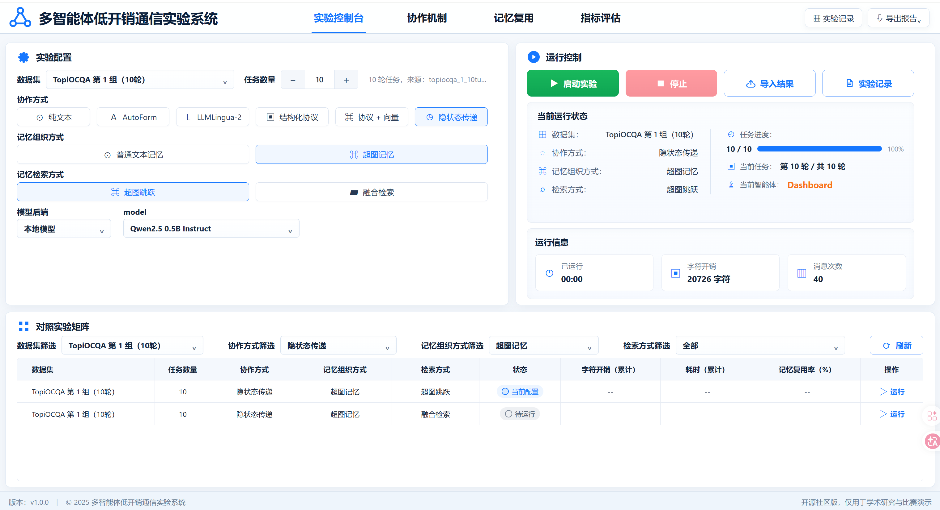
图 6 实验控制台与运行配置
实验控制台负责配置数据集、任务数、协作方式、记忆组织、检索方式和模型后端，并提供启动、停止、导入及历史记录管理。任务尚未开始时角色和进度保持为空；运行中进度由后端事件推进；完整运行结束后，系统才生成带时间和模型分类的实验记录。

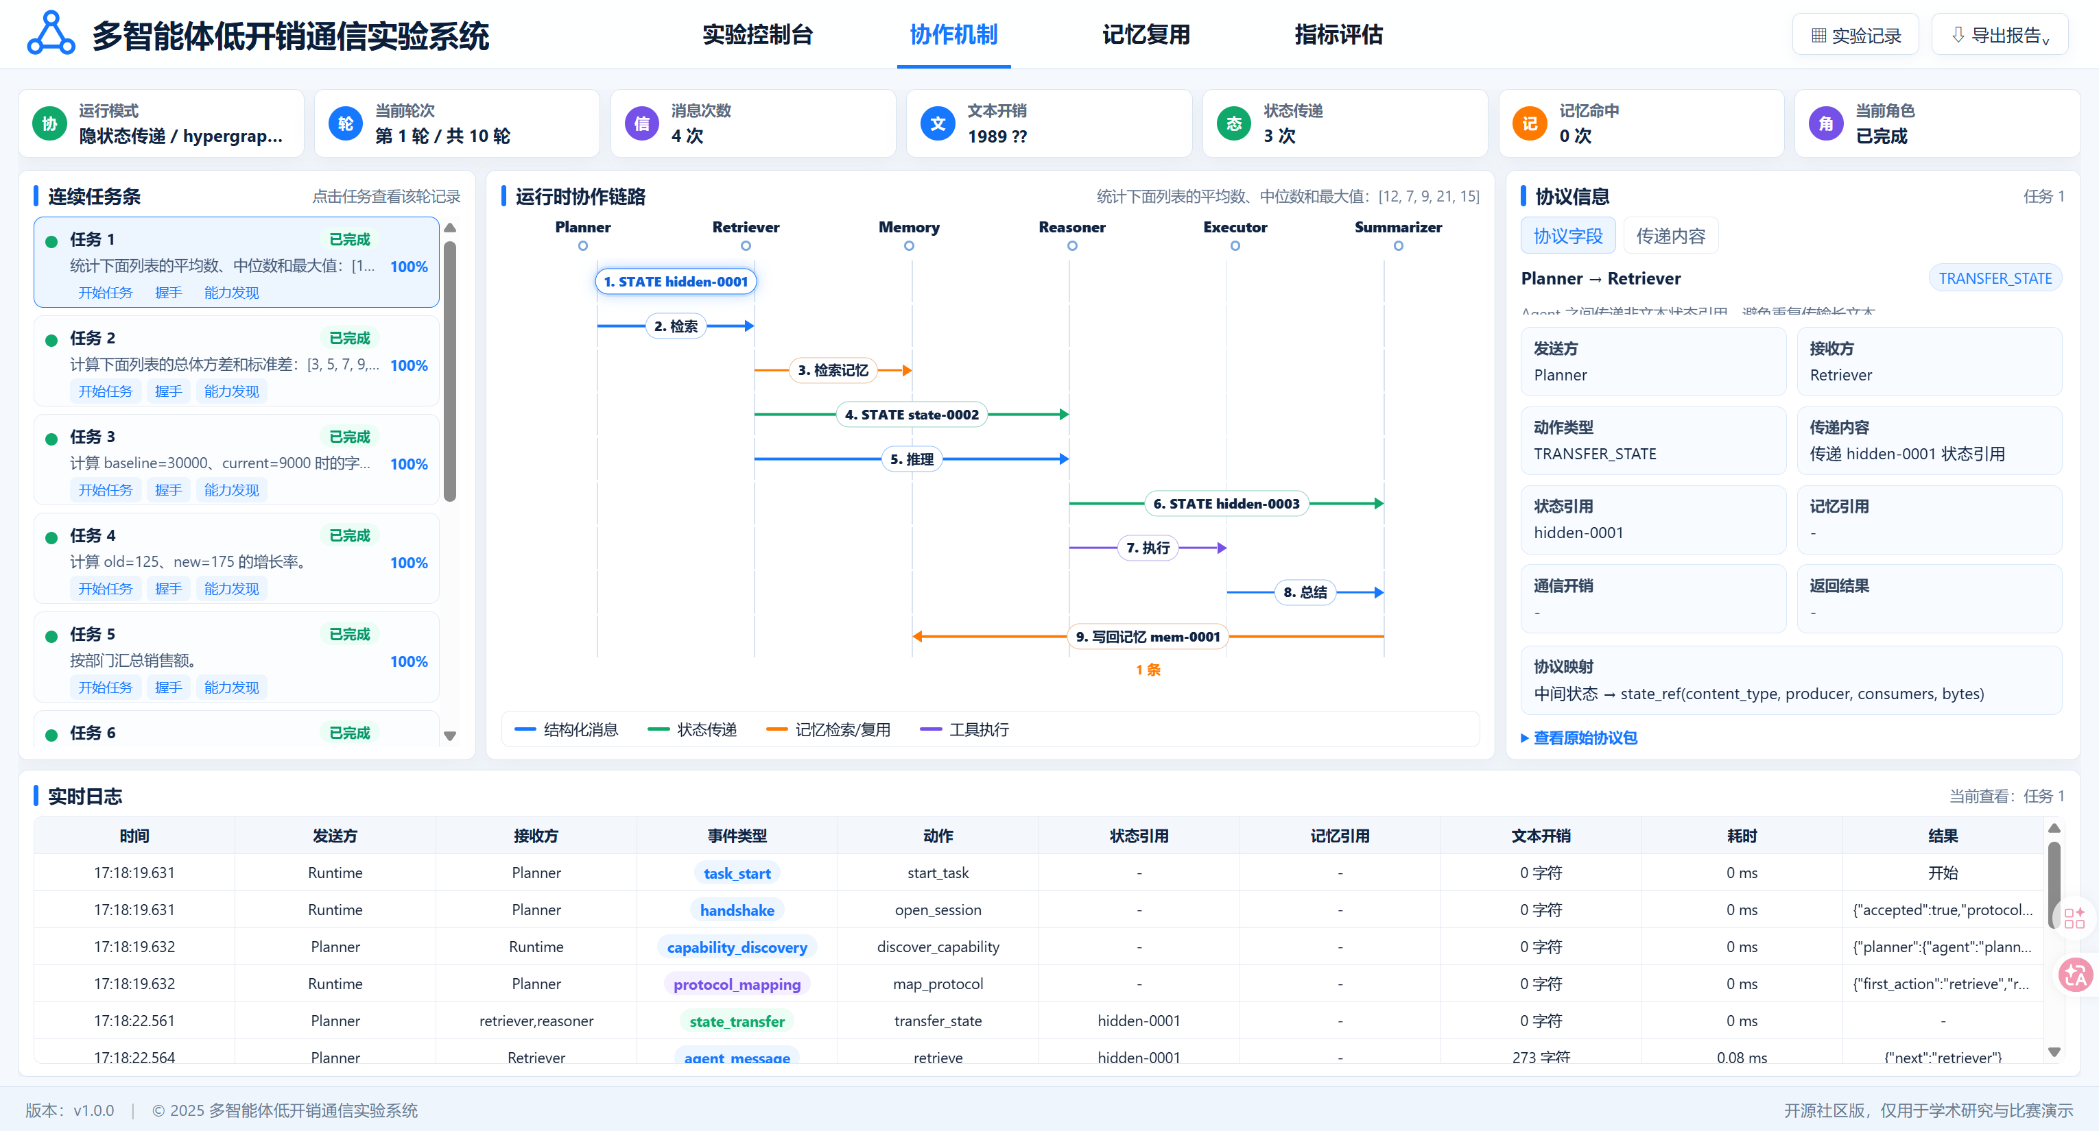
图 7 多智能体协作链路与协议详情

协作机制页面按真实事件动态显示角色。连续问答通常经过规划、检索、推理和总结，代码任务只有在产生执行请求时才加入执行角色。记忆读取位于检索到推理的链路，箭头显示取回数量；记忆写回位于最终答案之后。用户点击已完成任务时，协作链路、协议信息和日志共同切换到该任务。
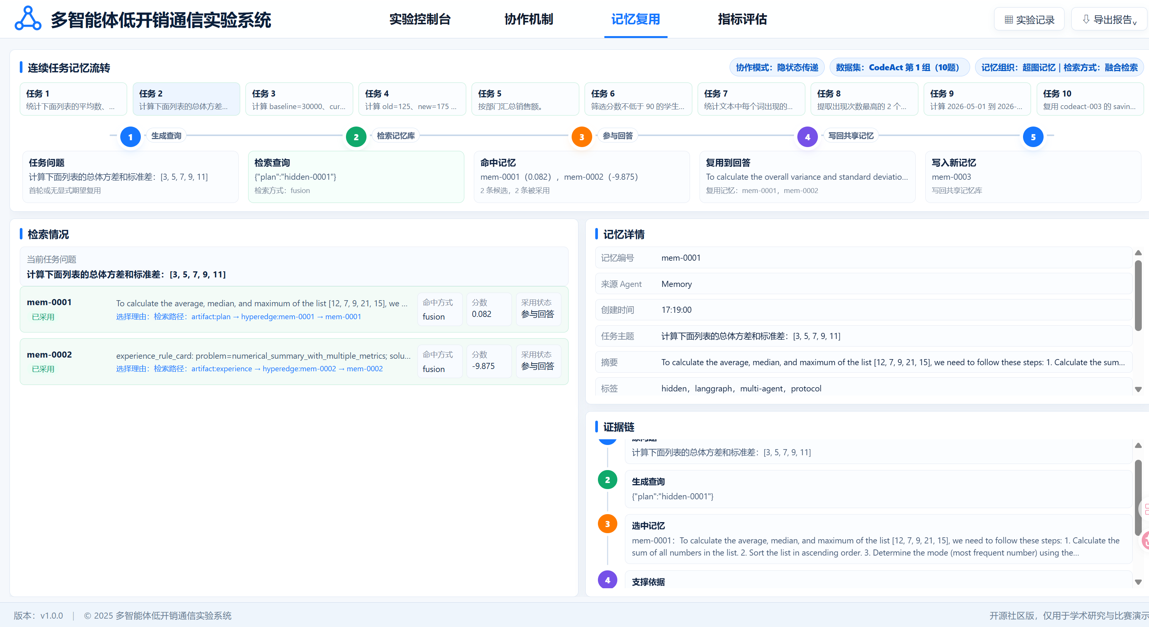
图 8 记忆检索、记忆详情与证据链
记忆复用页面以任务为查看单位。顶部事件链呈现查询构造、候选召回、关系重排、记忆采用和结果写回；下方分别展示候选排序、记忆元数据和证据链。通过候选得分、选择理由和证据节点，可以区分系统是否只是取回记忆，以及某条记忆是否真正支撑了答案。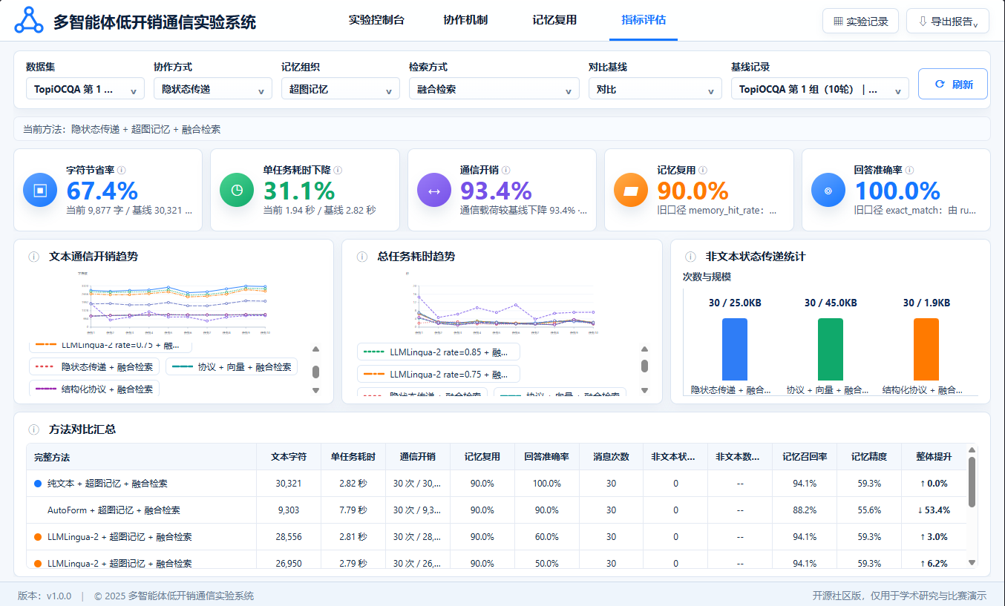
图 9 真实运行记录驱动的指标评估页面
指标评估页面按数据集、协作方式、记忆组织和检索方式筛选记录，展示文本降低率、平均单任务耗时下降率、通信载荷下降率、记忆复用率和答案准确率。基线只能选择一条同条件纯文本记录，其他记录可以同时进入图表；删除记录后四个页面同步移除，避免浏览器本地残留参与统计。

4.2 实验设置与统计口径
实验围绕“通信是否减少、完整任务是否更快、历史记忆是否被复用、答案是否保持正确”四个问题展开，不对所有记忆组织和检索方式进行无意义的全排列。主要结果统一采用超图记忆与融合检索，普通文本记忆以及关键词、标签、语义相似度等检索方式作为系统支持能力说明。
实验使用两类任务数据。连续问答任务来自 TopiOCQA 类型的多轮问答数据，并在本项目中整理为 topiocqa_1_10turns.json 和 topiocqa_2_10turns.json 两组 10 轮连续任务。该类任务保留了主题、上下文证据、支持事实和跨轮问题，用于检验智能体在指代消解、历史证据复用和共享记忆检索中的表现。正文主实验采用 TopiOCQA 第 1 组。
CodeAct 任务是本项目为测试工具执行链路构造的代码执行数据。该数据不是公开数据集原始样本，而是由团队借助大模型生成初稿后进行人工筛选和校验得到。每条任务包含自然语言任务描述、结构化输入、期望输出、允许导入库和参考代码，用于验证智能体生成 Python 代码、调用受限执行环境并回传结果的能力。由于 CodeAct 数据由项目自建，实验结论只用于说明系统支持带工具执行的低开销协作流程，不将其表述为公开基准上的通用结论。
同模型主实验采用 Qwen2.5-1.5B-Instruct，在 TopiOCQA 第 1 组连续问答任务上比较六种方法：纯文本协作、结构化协议、协议向量、隐状态传递、AutoForm 和 LLMLingua-2。所有方法使用相同任务顺序、相同基础模型、相同提示内容、相同证据来源，并统一采用超图记忆与融合检索。这样可以保证差异主要来自角色间通信方式，而不是提示词、数据集或记忆配置变化。
跨模型实验采用 Qwen2.5-1.5B-Instruct、SmolLM2-1.7B-Instruct 和 TinyLlama-1.1B-Chat-v1.0。跨模型部分不直接比较不同模型的绝对秒数，因为不同模型推理速度和本地部署条件并不一致。本节重点比较隐状态传递、AutoForm 和 LLMLingua-2 在每个模型内部的表现，用于判断本项目主方法是否不只在单一模型上占优。
CodeAct 补充实验用于检验带工具执行的任务。该类任务除了回答正确性，还要求生成代码能够在受限执行环境中得到正确结果。因此，CodeAct 部分采用任务成功率作为主要正确性指标，并同时报告通信载荷和平均单题耗时。
本章所有表格同时报告真实数据和下降率。文本字符表示智能体之间显式传递的文本长度；通信载荷表示角色边界序列化后的应用层字节数；平均单题耗时表示完整任务闭环耗时除以任务数量；记忆复用率表示历史记忆是否被实际采用并支撑正确结果。下降率均以同模型、同数据集、同记忆配置下的纯文本协作为基线计算。表中出现负下降率时，表示该方法比纯文本基线更慢。

4.3 核心性能与已有方法对比
在 Qwen2.5-1.5B-Instruct 上，实验分别运行纯文本、结构化协议、协议向量和隐状态传递，并引入 AutoForm 与 LLMLingua-2 作为对照。六种方法使用相同的任务顺序、记忆组织和融合检索配置，区别仅在于角色之间的信息处理方式。具体结果见表 3。
方法 | 文本字符（个） | 通信载荷（B） | 平均单题耗时(秒) | 候选记忆精度 | 正确复用率 | 回答准确率
AutoForm | 8679 | 8679 | 10.40 | 59.3% | 77.8% | 70.0%
LLMLingua-2 | 27165 | 27165 | 5.61 | 55.6% | 77.8% | 80.0%
纯文本 | 30503 | 30503 | 5.88 | 59.3% | 100% | 100%
结构化协议 | 9687 | 3748 | 4.29 | 63.0% | 100% | 100%
协议向量 | 9687 | 3278 | 4.21 | 63.0% | 100% | 100%
隐状态传递 | 9877 | 1988 | 3.82 | 63.0% | 100% | 100%
表3 核心性能表
从内部机制看，纯文本协作在 10 轮任务中产生 30,503 个文本字符和 30,503 B 通信载荷，平均单题耗时为 5.88s。结构化协议将文本字符降至 9,687，通信载荷降至 3,748 B，说明只要把自然语言长文本改为标准化角色消息，就能去掉大量重复描述。协议向量的文本字符与结构化协议相同，但通信载荷进一步降至 3,278 B，说明语义状态引用减少了部分边界传输。隐状态传递的通信载荷最低，为 1,988 B，平均单题耗时也最低，为 3.82s，同时保持 100% 准确率和 100% 记忆复用率。
这一结果说明，四种协作方式不是简单并列关系，而是从长文本协作逐步走向结构化、状态化和隐状态化。结构化协议提供主要收益，协议向量进一步减少边界载荷，隐状态传递在不额外启动编码模型的情况下，把模型生成过程中已有的内部表示用于状态传递，因此获得最高通信下降率和最大耗时下降率。按照“准确率不下降、通信最低、耗时最低”的判定顺序，隐状态传递是该组实验中的最优方法。
从已有方法对比看，AutoForm 的文本降低率达到 71.5%，但平均单题耗时上升到 10.40s，准确率下降到 70.0%。这说明文本重写本身带来了额外成本，并且可能破坏连续问答中的约束、实体和证据关系。LLMLingua-2 的平均耗时略低于基线，但文本降低率和通信下降率只有 10.9%，准确率也下降到 80.0%。因此，通用文本压缩方法并不能稳定替代面向多智能体协作设计的结构化通信机制。
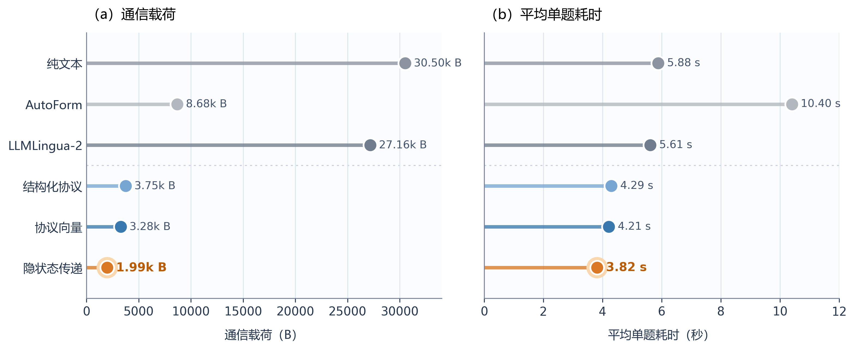
图10六种协作方式的通信载荷与平均单题耗时
结构化协议、协议向量和隐状态传递在两个面板中均位于纯文本左侧，说明紧凑的状态交换同时减少了边界传输和任务耗时。隐状态传递在两项指标上均取得最低值；AutoForm 虽然减少了文本长度，但耗时最高；LLMLingua-2 对通信载荷和耗时的改善均较有限。综合通信开销、端到端耗时与回答正确性，隐状态传递在该组实验中表现最好。

4.4 跨模型验证
为检验隐状态传递是否依赖特定模型，实验进一步选取 SmolLM2-1.7B-Instruct 和 Phi-3.5-mini-instruct，并保留 Qwen2.5-1.5B-Instruct 作为参照。三种模型均比较隐状态传递、AutoForm 和 LLMLingua-2，任务与记忆配置保持一致，结果见表 4。
模型 | 方法 | 文本字符（个） | 通信载荷（B） | 平均单题耗时（秒） | 候选记忆精度 | 正确复用率（9轮） | 回答准确率
Qwen2.5-1.5B-Instruct | AutoForm | 8679 | 8679 | 10.40 | 59.3% | 77.8% | 70%
Qwen2.5-1.5B-Instruct | LLMLingua-2 | 27165 | 27165 | 5.61 | 55.6% | 77.8% | 80%
Qwen2.5-1.5B-Instruct | 隐状态传递 | 9877 | 1988 | 3.82 | 63.0% | 100% | 100%
SmolLM2-1.7B-Instruct | AutoForm | 11658 | 11658 | 7.80 | 63.0% | 77.8% | 80%
SmolLM2-1.7B-Instruct | LLMLingua-2 | 28689 | 28689 | 2.60 | 63.0% | 44.4% | 40%
SmolLM2-1.7B-Instruct | 隐状态传递 | 9877 | 1988 | 1.70 | 63.0% | 100% | 100%
Phi-3.5-mini-instruct | AutoForm | 13450 | 13450 | 122.05 | 59.3% | 88.9% | 80%
Phi-3.5-mini-instruct | LLMLingua-2 | 32332 | 32332 | 60.04 | 59.3% | 77.8% | 70%
Phi-3.5-mini-instruct | 隐状态传递 | 9877 | 1988 | 23.46 | 63.0% | 100% | 100%
表4 跨模型验证
注：每个模型分别以自身纯文本运行记录作为基线。Qwen2.5-1.5B-Instruct、SmolLM2-1.7B-Instruct 和 Phi-3.5-mini-instruct 的纯文本通信载荷分别为 30,503 B、31,772 B 和 32,285 B，平均单题耗时分别为 5.88 秒、2.36 秒和 50.43 秒。
隐状态传递在三个模型上的通信载荷均为 1,988 B，平均单题耗时分别为 3.82 秒、1.70 秒和 23.46 秒，回答精确匹配率均为 100.0%。AutoForm 在三个模型上的平均耗时均高于对应的纯文本基线；LLMLingua-2 在 Qwen2.5-1.5B-Instruct 上略有加速，但在另外两个模型上耗时增加，并伴随回答精确匹配率下降。
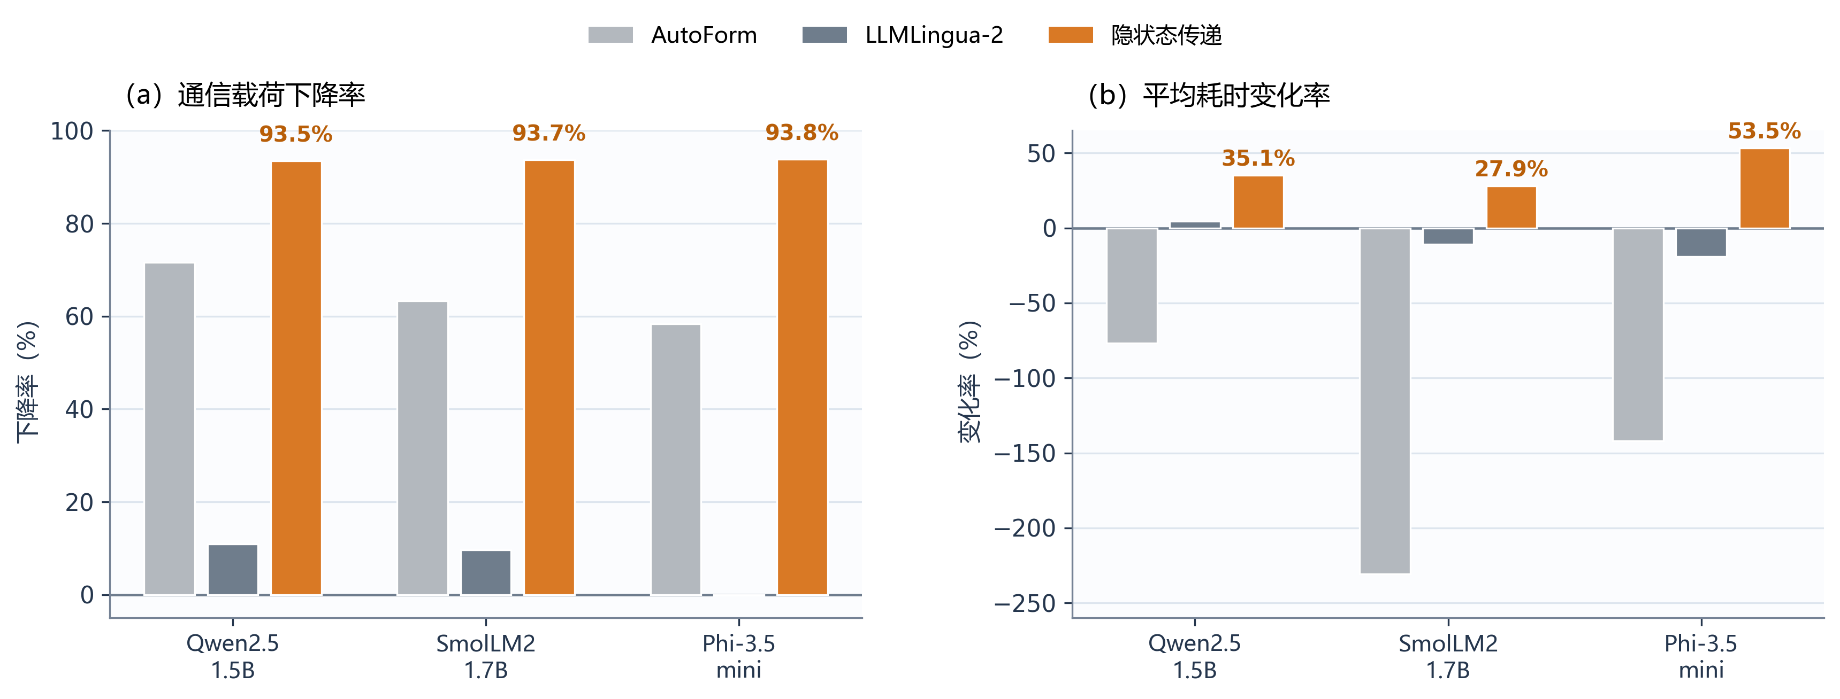
图11 三种方法在不同模型上的相对通信与耗时变化
注：每个模型分别以自身纯文本结果为基线。图 9(a) 为通信载荷下降率，图 9(b) 为平均耗时变化率；正值表示相对于纯文本有所下降。
隐状态传递在三个模型上的通信载荷分别下降 93.5%、93.7% 和 93.8%，平均耗时分别下降 35.1%、27.9% 和 53.5%。AutoForm 的通信载荷有所减少，但额外的消息重写使三种模型的总耗时均出现上升。LLMLingua-2 的通信降幅较小，耗时变化也不稳定。隐状态传递在三个模型上均保持相同的改善方向，说明其收益并非只出现在 Qwen2.5-1.5B-Instruct 上。

4.5 CodeAct 验证
连续问答主要考察历史上下文、证据检索和记忆复用。CodeAct 任务则进一步引入代码生成与执行，因此可以检验隐状态传递是否会破坏执行约束。表 10 选取 SmolLM2-1.7B-Instruct 和 TinyLlama-1.1B-Chat-v1.0 的 CodeAct-1 记录进行对比。
模型 | 方法 | 文本字符 | 通信载荷 | 平均单题耗时 | 文本降低率 | 通信下降率 | 耗时下降率 | 任务成功率
SmolLM2-1.7B-Instruct | 纯文本协作 | 28,574 | 29,100 B | 2.88s | — | — | — | 100.0%
SmolLM2-1.7B-Instruct | 结构化协议 | 20,616 | 5,373 B | 2.36s | 27.9% | 81.5% | 18.2% | 100.0%
SmolLM2-1.7B-Instruct | 协议向量 | 20,616 | 4,614 B | 2.55s | 27.9% | 84.1% | 11.4% | 100.0%
SmolLM2-1.7B-Instruct | 隐状态传递 | 20,726 | 2,390 B | 1.75s | 27.5% | 91.8% | 39.4% | 100.0%
TinyLlama-1.1B-Chat-v1.0 | 纯文本协作 | 27,620 | 28,466 B | 6.45s | — | — | — | 100.0%
TinyLlama-1.1B-Chat-v1.0 | 结构化协议 | 20,616 | 5,373 B | 7.84s | 25.4% | 81.1% | -21.7% | 100.0%
TinyLlama-1.1B-Chat-v1.0 | 协议向量 | 20,616 | 4,614 B | 7.72s | 25.4% | 83.8% | -19.8% | 100.0%
TinyLlama-1.1B-Chat-v1.0 | 隐状态传递 | 20,726 | 2,390 B | 2.75s | 25.0% | 91.6% | 57.3% | 100.0%
表 5 CodeAct-1 任务结果
CodeAct 结果表明，隐状态传递在工具执行任务中仍然是最强方法。SmolLM2 上，隐状态传递将通信载荷从 29,100 B 降至 2,390 B，平均单题耗时从 2.88s 降至 1.75s。TinyLlama 上，隐状态传递将通信载荷从 28,466 B 降至 2,390 B，平均单题耗时从 6.45s 降至 2.75s，任务成功率仍为 100%。按照本章判定标准，隐状态传递在这两组 CodeAct 记录中都满足“正确性不下降、通信最低、耗时最低”。
不过，表 5 也说明通信下降并不必然转化为耗时下降。TinyLlama 上结构化协议和协议向量虽然显著降低通信载荷，但平均耗时反而高于纯文本基线。这说明端到端耗时还受到模型生成、状态处理、执行环境和本地调度影响。隐状态传递在 CodeAct 上表现更好，是因为它减少了边界通信，同时没有额外引入独立编码模型。

4.6 综合结论与实验边界
现有实验支持一个主结论：隐状态传递是本项目最值得突出的低开销协作方法。在 Qwen2.5-1.5B-Instruct 的连续问答实验中，它把通信载荷从 30,503 B 降至 1,988 B，平均单题耗时从 5.88s 降至 3.82s，准确率保持 100%。在 SmolLM2-1.7B-Instruct 上，它同样保持 100% 准确率并取得最低通信载荷和最低平均耗时。在 CodeAct 任务中，它在 SmolLM2 和 TinyLlama 上均保持 100% 任务成功率，并取得最低通信载荷和最低平均耗时。
同时，实验也说明隐状态传递不是无条件最优。TinyLlama 的连续问答结果中，隐状态传递虽然通信和耗时最低，但准确率下降到 90.0%。因此，本项目的准确表述应当是：隐状态传递是主方法和最有潜力的最优路径；当基础模型内部表示可靠时，它可以同时降低通信和耗时；当模型较弱或隐状态质量不足时，结构化协议和协议向量是更稳健的后备方案。
实验也暴露出需要说明的边界。通信载荷是应用层序列化规模，不等同于底层网络传输字节；如果后续切换到多进程、共享内存或套接字通信，还需要补充系统级传输测量。平均单题耗时是完整任务闭环耗时，不只包含通信，也包含模型生成、检索、状态处理、工具执行和记忆写回。因此，当通信下降但耗时改善有限时，不能简单认为方法无效，而应进一步分析主要耗时阶段。
准确率仍然是所有优化的约束条件。AutoForm 和 LLMLingua-2 的结果说明，压缩文本如果破坏实体、证据或上下文关系，会直接降低连续问答准确率。TinyLlama 上隐状态传递准确率下降也说明，隐状态方法需要与模型能力、状态选择和检索排序共同优化。后续补充实验应在两个连续问答数据集和两个代码执行数据集上重复运行，报告均值和离散程度，并结合阶段耗时解释性能变化来源。
因此，本章最终证明的重点不是泛泛地说明“所有方法都有提升”，而是围绕隐状态传递形成清晰判断：它在主模型和多数补充任务上是最优方法，也是本项目最应突出的创新结果；但实验同时保留了失败边界，说明隐状态方法需要以准确率不下降为前提，不能只用通信下降率评价。

第 5 章 关键难点与工程优化

5.1 隐状态效率与准确率约束
隐状态方案最容易出现“通信更小、总耗时反而更高”的情况，原因通常不是状态索引的传递，而是额外模型推理、完整张量从显卡搬到主存、重复加载模型或序列化大张量。项目将主路径限定为“一次生成、同步捕获、最终位置池化、固定维度压缩、进程内存储、短索引传递”，并将状态生成时间与模型生成时间分开记录。
显卡只能加速模型计算，不能自动保证隐状态方案优于纯文本。模型需要常驻显存，状态捕获不能触发第二次推理，运行时不能把完整序列张量复制到主存，接收端也不能再把状态还原为大段文本。实验必须同时报告耗时和准确率，确认效率优化没有以删除关键上下文为代价。
性能分析需要把完整任务拆成模型生成、语义编码、记忆检索、状态处理、工具执行和记忆写回几个阶段。隐状态方案理论上只减少角色边界的信息展开和额外编码，不能消除模型生成本身；当模型生成占总耗时比例很高时，通信显著下降但总耗时只小幅改善属于合理结果。只有发现第二次模型推理、重复编码或大张量搬运时，才说明实现仍存在可消除开销。
耗时来源 | 可能问题 | 优化方式 | 验证方法
模型生成 | 模型重复加载或发生第二次推理 | 模型常驻并在正常生成中同步捕获状态 | 检查每个角色的模型调用次数
张量处理 | 复制完整序列或频繁在显卡和主存之间搬运 | 只保留最终位置并在原设备完成压缩 | 分别记录状态处理和数据搬运时间
状态访问 | 状态对象重复序列化或接收端重新解码 | 对象只保存一次，角色间传递索引 | 比较状态规模与通信载荷
记忆检索 | 每轮重复编码相同内容 | 缓存语义向量并限制候选规模 | 记录编码命中和检索阶段耗时
记忆写回 | 摘要、关系更新和持久化串行阻塞 | 区分答案就绪时间与完整闭环时间 | 分别报告写回前后时间
表 6 隐状态方案的主要耗时来源与优化方向

5.2 记忆检索质量与评测一致性
连续任务中的核心不是提高命中数量，而是把正确记忆排在候选前部。连续问答中的代词、省略和时间约束要求查询同时保留实体、前序答案、任务组和期望复用轮次；融合检索先多路召回，再按任务关系和证据链完整性重排。记录需要区分“检索到”“实际采用”和“采用且相关”三种情况，才能解释高命中率是否真正转化为正确复用。
指标口径必须贯穿运行器、结果文件和前端。文本降低率只比较 Agent 间显式文本，序列化载荷只比较协议边界编码，状态规模单独报告，平均单任务耗时包含完整任务闭环；若要另外展示用户等待时间，可增加答案就绪耗时，但不能与闭环耗时混用。记忆命中率作为运行状态指标，正确复用率和答案准确率才是效果结论。
记忆质量优化不能简单提高返回数量。候选过多会增加推理输入并引入错误证据，候选过少又可能漏掉关键前序信息。系统需要根据任务类型设置合理的候选上限，并优先提升前列记忆的相关性；连续问答重点约束轮次、实体和时间关系，代码执行重点约束问题模式、输入条件和失败类型。
错误记忆应具有可追踪的处理路径。若某条记忆被多次检索但从未采用，可以降低其排序权重；若被采用后导致答案错误，应记录冲突来源并进入待审查状态；若在不同任务中持续形成正确支撑，则提高质量和复用置信度。这样的反馈用于改善排序，而不
是直接删除所有失败记录。
现象 | 可能原因 | 处理策略 | 观察指标
命中率高但复用率低 | 候选相关性不足或排序靠后 | 加强任务组、轮次和实体关系重排 | 前列准确性、实际采用率
复用率高但答案下降 | 错误记忆被采用或证据冲突 | 增加证据一致性检查和错误反馈 | 正确复用率、答案准确率
召回率低 | 查询未补全指代或索引覆盖不足 | 结合前序答案构造查询并扩展关系候选 | 召回率、缺失证据类型
检索耗时过高 | 候选过多或重复语义编码 | 限制候选规模并缓存稳定向量 | 检索耗时、缓存命中率
表 7 记忆质量问题与处理策略

5.3 可扩展部署方向
当前系统已经为进程化部署保留扩展空间。中间状态存储可替换为共享内存或远程对象服务，协议消息可通过套接字或消息队列传递，代码执行可迁移到容器或轻量沙箱，通信载荷也可以通过真实进程间通信和网络抓包校准。由于上层角色只依赖状态字段、记忆字段和协议动作，上述替换不需要修改角色提示内容和任务逻辑。
后续优化优先级为：先补齐 CodeAct 的统一通信载荷字段并完成三次重复实验，再提高经验记忆门控和错误记忆淘汰能力，最后开展跨模型隐状态对齐与多进程部署。该顺序能够先保证答辩数据可信，再扩展系统能力。

第 6 章 总结与展望

6.1 项目总结
本项目在 LangChain 生态的 LangGraph 状态图之上实现多智能体低开销协作与共享记忆系统。项目没有改动 LangGraph 核心，而是在示例工程中新增角色节点、协议 0.2、非文本状态池、证据—经验双层记忆、超图融合检索、受限 CodeAct 执行和真实运行记录驱动的前端。第三章从一次任务的数据流说明各项技术如何连接，第四章则以连续问答和代码执行两类任务、每类两个数据集文件的汇总结果验证核心效果。
当前记录表明，结构化协议、协议向量和隐状态路径能够在保持任务正确率的同时显著降低显式文本、序列化载荷或平均单任务耗时；连续任务记忆能够被真实检索和复用。项目贡献应概括为“对多智能体协作数据通路的联合优化”，而不是若干独立页面或单一字符压缩技巧。

6.2 后续工作
后续将补齐多次重复实验和 CodeAct 新通信口径，继续优化连续指代下的记忆排序与错误记忆淘汰，并研究共享内存、Socket、容器或 WASM 沙箱下的真实跨进程开销。同时将探索不同模型之间的潜状态映射，使隐状态传递从同模型协作扩展到异构 Agent 协作。

参考文献
[1] 陈旭, 王晨跃, 袁立宇, 等. 基于大语言模型的自主智能体概述[C]//第二十三届中国计算语言学大会论文集. 太原, 2024: 141-150.
[2] 刘峤, 李杨, 段宏, 等. 知识图谱构建技术综述[J]. 计算机研究与发展, 2016, 53(3): 582-600.
[3] 王昊奋, 漆桂林, 陈华钧. 知识图谱：方法、实践与应用[M]. 北京: 电子工业出版社, 2019.
[4] 周志华. 机器学习[M]. 北京: 清华大学出版社, 2016.
[5] 李航. 统计学习方法: 第2版[M]. 北京: 清华大学出版社, 2019.
[6] 邱锡鹏. 神经网络与深度学习[M]. 北京: 机械工业出版社, 2020.
[7] 中国信息通信研究院. 大模型技术和应用发展白皮书（2023年）[R]. 北京: 中国信息通信研究院, 2023.
[8] 中国软件评测中心. 人工智能大语言模型技术发展研究报告（2024年）[R]. 北京: 中国软件评测中心, 2024.
[9] 中国电子技术标准化研究院. 人工智能标准化白皮书（2021版）[R]. 北京: 中国电子技术标准化研究院, 2021.
[10] 全国信息技术标准化技术委员会. GB/T 41867—2022 信息技术 人工智能 术语[S]. 北京: 中国标准出版社, 2022.
[11] Vaswani A, Shazeer N, Parmar N, et al. Attention Is All You Need[C]//Advances in Neural Information Processing Systems. 2017: 5998-6008.
[12] Lewis P, Perez E, Piktus A, et al. Retrieval-Augmented Generation for Knowledge-Intensive NLP Tasks[C]//Advances in Neural Information Processing Systems. 2020, 33: 9459-9474.
[13] Yao S, Zhao J, Yu D, et al. ReAct: Synergizing Reasoning and Acting in Language Models[C]//International Conference on Learning Representations. 2023.
[14] Chen W, Yuan C, Yuan J, et al. Beyond Natural Language: LLMs Leveraging Alternative Formats for Enhanced Reasoning and Communication[C]//Findings of EMNLP. 2024: 10626-10641.
[15] Gao D, Li Z, Pan X, et al. AgentScope: A Flexible yet Robust Multi-Agent Platform[EB/OL]. arXiv:2402.14034, 2024.
[16] Pan Z, Wu Q, Jiang H, et al. LLMLingua-2: Data Distillation for Efficient and Faithful Task-Agnostic Prompt Compression[C]//Findings of ACL. 2024: 963-981.
[17] Zhang G, Yue Y, Li Z, et al. Cut the Crap: An Economical Communication Pipeline for LLM-Based Multi-Agent Systems[C]//International Conference on Learning Representations. 2025.
[18] Fountas Z, Benfeghoul M A, Oomerjee A, et al. Human-Inspired Episodic Memory for Infinite Context LLMs[C]//International Conference on Learning Representations. 2025.
[19] Wang X, Chen Y, Yuan L, et al. Executable Code Actions Elicit Better LLM Agents[C]//International Conference on Machine Learning. 2024: 50208-50232.
[20] Zou J, Yang X, Qiu R, et al. Latent Collaboration in Multi-Agent Systems[C]//International Conference on Machine Learning. 2026.

